|  |  |  |
| --- | --- | --- |
|  |  |  |
| МИНОБРНАУКИ РОССИИ | | |
| Федеральное государственное бюджетное образовательное учреждение  высшего образования  **«МИРЭА – Российский технологический университет»**  **РТУ МИРЭА** | | |

Институт Информационных технологий

Кафедра Математического обеспечения и стандартизации информационных технологий

**Отчет по практической работе №5**

по дисциплине «Технологии разработки программных приложений»

**Тема практической работы:** «Системы конфигурационного управления»

|  |  |  |
| --- | --- | --- |
| **Выполнил:**  Студент группы:ИКБО-15-22 | | Оганнисян Г.А. |
| **Проверил:** | Исабекова О. А. | |

Оглавление

ПОСТАВНОВКА ЗАДАЧИ 3

Подготовка ифраструктуры 4

Установка Ansible 7

Настройка Ansible 9

Подготовка Playbook согласно номеру варианта 9

Вывод 14

# ПОСТАВНОВКА ЗАДАЧИ

**Цель работы:** получить навыки настройки вычислительной инфраструктуры при помощи системы конфигурационного управления Ansible и выполнить задание по варианту.

# Подготовка ифраструктуры

При выполнении данной практической работы будет использована лишь одна виртуальная машина, так как при запущенной VM и WSL нагрузка на оперативную память стабильно держится около 70% и запуск ещё одной VM не будет возможен без остановки хостовой системы

Рисунок 1 – Нагрузка на хостовую систему

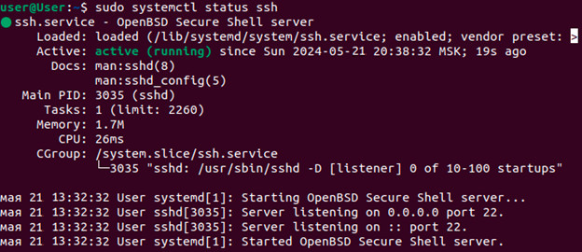

Рисунок 2 – Проверка наличия ssh-сервера

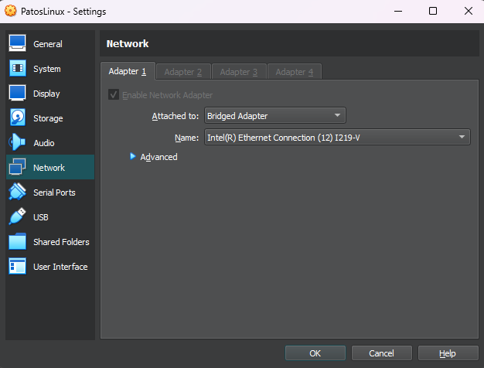

Рисунок 3 – Установка сети в режим сетевого моста

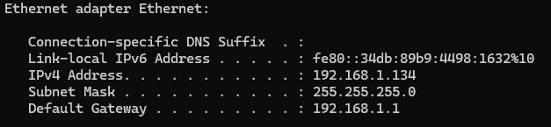

Рисунок 4 – IPv4 и маска подсети

Так как данная практическая работа выполняется на Ubuntu 22.04, на которой устарел метод настройки сети через /etc/network/interfaces, я буду проводить настройку через /etc/netplan

Рисунок 5 – Содержимое файла 01-netconfig.yaml

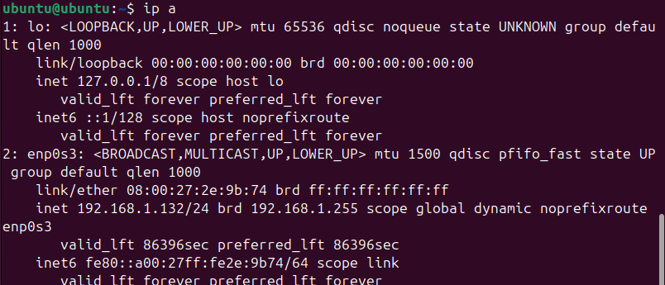

Рисунок 6 – Настройка проведена корректно

Далее установим ssh- сервер на хостовую машину

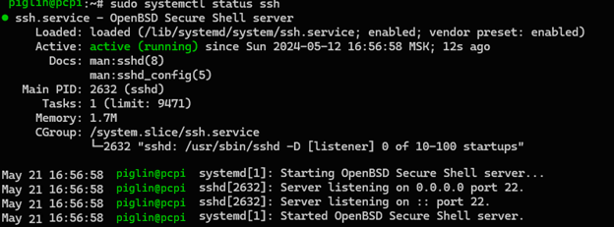

Рисунок 7 – Подтверждение установки ssh-сервера

# Установка Ansible

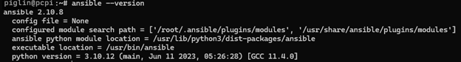

Рисунок 8 – Ansible успешно установлен sudo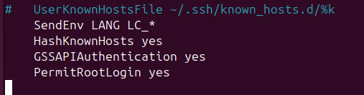

Рисунок 9 – Переключение разрешения на подключение к root

Далее возникала ошибка при подключении говорящая о неправильном пароле, однако после смены пароля на управляемой машине через sudo passwd root, подключение заработало

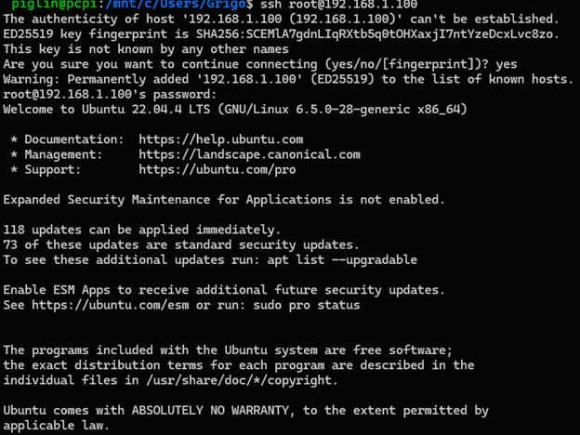

Рисунок 10 – Успешное подключение к управляемой машине

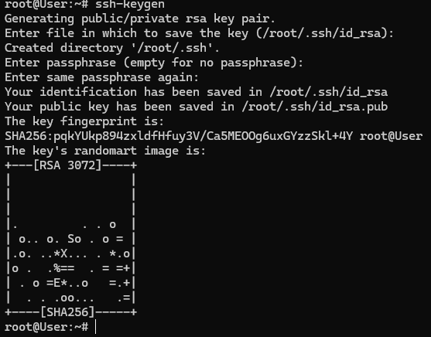

Рисунок 11 – Создание ssh-ключа

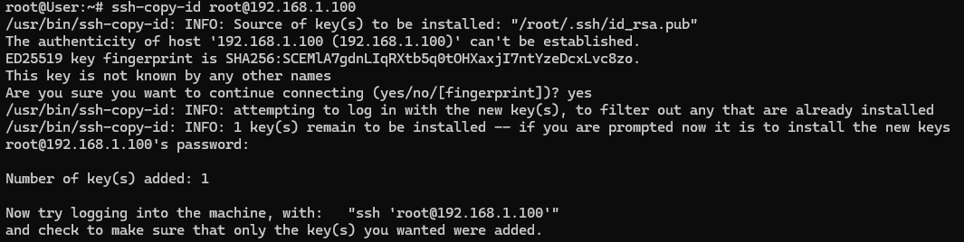

Рисунок 12 – Ключ успешно передан

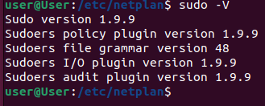

Рисунок 13 – Утилита sudo уже успешно установлена на управляемой машине

# Настройка Ansible

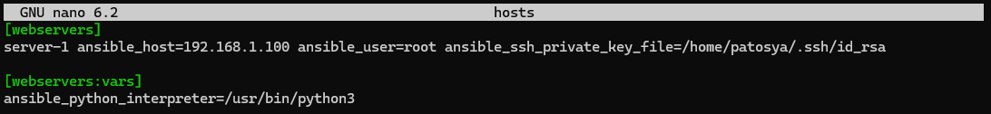Рисунок 14 – Содержимое inventory файла ~/ansible/hosts

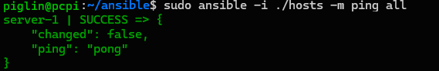

Рисунок 15 – Успешный пинг сервера

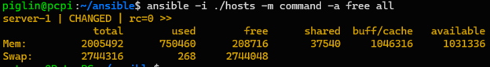

Рисунок 16 – Пример выполнения команды



Рисунок 17 – Вывод времени бусперерывной работы системы

# Подготовка Playbook согласно номеру варианта

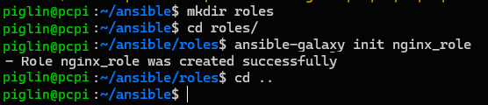

Рисунок 18 – С помощью директории созданы все необходимые директории и файлы

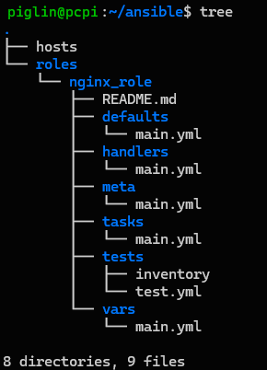

Рисунок 19 – Структура проекта

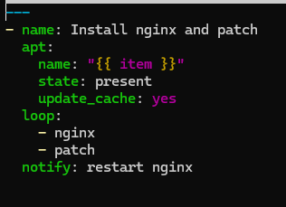

Рисунок 20 – Содержимое tasks/main.yml

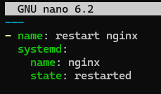

Рисунок 21 – Содержимое handlers/main.yml

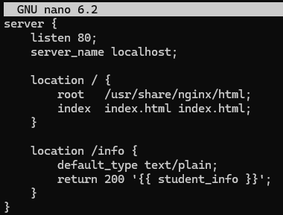

Рисунок 22 – Содержимое templates/nginx.conf.j2

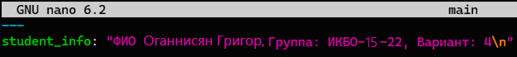

Рисунок 23 – Содержимое vars/main.xml

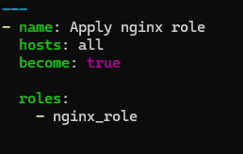

Рисунок 24 – Содержимое playbook.yaml

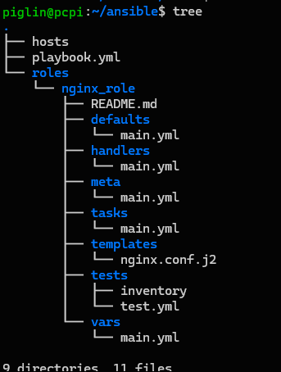

Рисунок 25 – Финальная структура проекта

В данном случае нет уведомлений изменениях, так как это второй запуск playbook, а первый был запущен с флагом -vvv, и там оень большой объём логов из за чего помещать его сюда нецелесообразно.

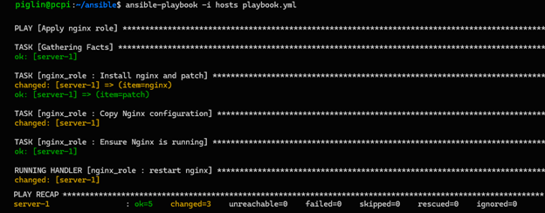

Рисунок 26 – Запуск playbook



Рисунок 27 – Запрос на получение данных

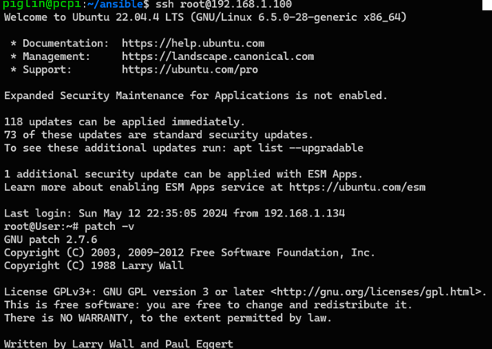

Рисунок 28 – подтверждение установки php-patch

# Вывод

В ходе выполнения практической работы №5 по дисциплине "Технологии разработки программных приложений", было выполнено изучение и практическое применение инструментария Ansible для автоматизации настройки и управления IT-инфраструктурой. Работа демонстрирует глубокое понимание возможностей Ansible и его применения в разработке программного обеспечения.

Основные моменты работы включали подготовку виртуальной машины, установку и настройку Ansible, а также разработку и запуск Playbook в соответствии с заданным вариантом. В результате, была настроена сеть через Netplan, установлен и сконфигурирован ssh-сервер, созданы необходимые ssh-ключи для безопасного подключения и управления устройствами.

Дополнительно были рассмотрены методы настройки утилиты sudo, а также успешное выполнение пинга сервера через Ansible для проверки связи с управляемыми машинами. Эффективность использования Ansible подтверждена успешным выполнением Playbook, что обеспечивает автоматизацию рутинных задач и повышает точность настроек.

В заключение, данная работа показала, как с помощью Ansible можно улучшить процессы разработки и поддержки программного обеспечения, минимизировать возможные ошибки вручную и оптимизировать управление инфраструктурой. Полученные знания и навыки станут значительным вкладом в профессиональный рост в области информационных технологий.